Politechnika Warszawska
Wydział Elektroniki i Technik Informacyjnych

Warszawa, 2 marca 2015 r.

D z i e k a n a t

Uprzejmie informuję, że na Wydziale Elektroniki i Technik Informacyjnych Politechniki
Warszawskiej odbędzie się w dniu 17 marca 2015 r. publiczna obrona rozprawy doktorskiej

mgr inż. Mariusza Leszczyńskiego

temat:” Techniki analizy dyskryminacyjnej w weryfikacji twarzy.

promotor – prof. dr hab. inż. Władysław Skarbek z Politechniki Warszawskiej
recenzenci:
prof. nzw. dr hab. inż. Bogdan Kwolek z Politechniki Rzeszowskiej
prof. dr. hab. inż. Andrzej Pacut z Politechniki Warszawskiej

Rozprawa jest do wglądu w Bibliotece Głównej Politechniki Warszawskiej. Obrona odbędzie się w sali 116 na Wydziale Elektroniki i Technik Informacyjnych – Gmach im. Janusza Groszkowskiego, Warszawa, ul. Nowowiejska 15/19; początek godz. 9.00

Dziekan

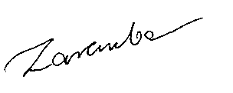
prof. dr hab. inż. Krzysztof Zaremba

